
RUSH ANUNCIA GIRA PARA 2026
GEDDY LEE Y ALEX LIFESON CELEBRARÁN MÁS DE 50 AÑOS DE MÚSICA DE RUSH, SU LEGADO Y HONRARÁN A SU DIFUNTO COMPAÑERO DE BANDA, NEIL PEART
LA GIRA RUSH FIFTY SOMETHING CONSISTE EN MÚLTIPLES CONCIERTOS EN 7 CIUDADES
18 DE JUNIO – PALACIO DE LOS DEPORTES
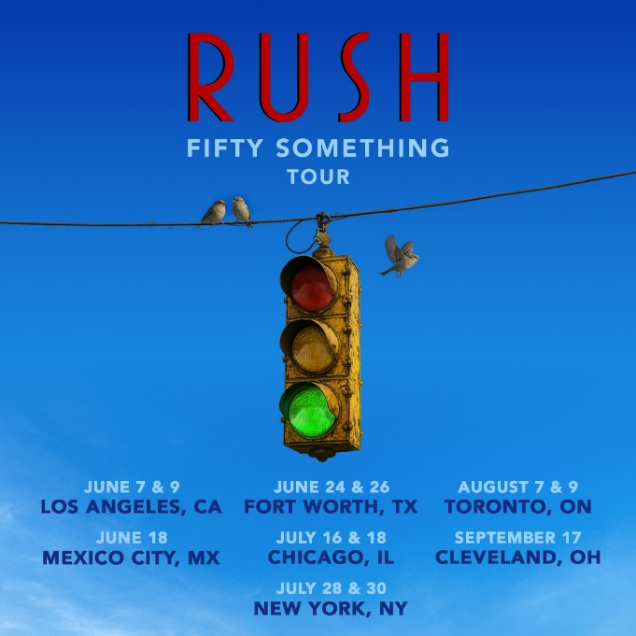
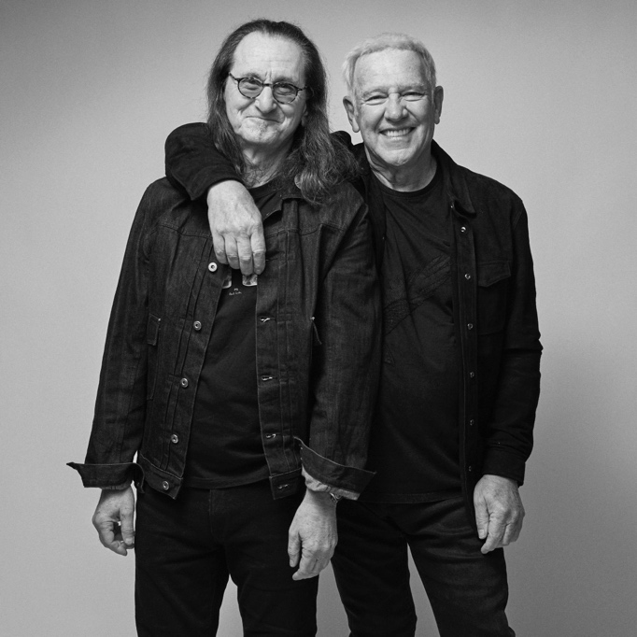
REGÍSTRATE AHORA PARA LA PREVENTA DEL ARTISTA AQUÍ

Crédito de la foto: Richard Sibbald (alta resolución aquí)
Los miembros del Salón de la Fama del Rock & Roll®, íconos nominados al premio GRAMMY® y cofundadores de RUSH, Geddy Lee [bajo, teclados, voz] y Alex Lifeson [guitarra, voz], han anunciado su regreso al escenario para una gira especial en 2026, Fifty Something, en celebración de la música de RUSH, su legado y la vida del difunto baterista y letrista Neil Peart. Es notable que esta es la primera vez que Lee y Lifeson salen de gira juntos en once años, desde el final de la gira R40 de RUSH el 1 de agosto de 2015 en The Forum en Los Ángeles, CA, cerrando el círculo con un regreso a The Forum para embarcarse en estos shows especiales.
Sobre la gira, Geddy Lee dice:
"Han pasado más de 10 años desde que Alex y yo interpretamos la música de RUSH junto a nuestro compañero de banda y amigo caído, Neil. Una vida entera de canciones en las que habíamos puesto nuestros corazones y almas acumulados al escribir, grabar y tocar juntos en el escenario. Y así, después de todo lo que ha pasado desde ese último show, Alex y yo hemos hecho una seria introspección y llegado a la decisión de que lo extrañamos, y que es hora de celebrar los 50 y tantos años de música de RUSH. Así que en 2026, mi mejor amigo Lerxst (también conocido como Alex Lifeson) y yo saldremos a la carretera una vez más para rendir homenaje a nuestro pasado y a Neil interpretando una vasta selección de canciones de RUSH en un puñado de ciudades. No es tarea fácil, porque, como todos sabemos, Neil era irremplazable.
Sin embargo, la vida está llena de sorpresas, y nos han presentado a otra persona notable; una baterista y música increíble que está añadiendo otro capítulo a nuestra historia mientras continúa su propio fascinante viaje musical. Su nombre es Anika Nilles, y no podríamos estar más emocionados de presentarla a nuestra leal y dedicada base de fans de RUSH, quienes, sabemos, le darán todas las oportunidades para estar a la altura de ese papel casi imposible. Antes de salir al escenario, también esperamos agregar uno o dos músicos más para expandir un poco nuestro sonido y liberarnos a Alex y a mí, para poder presumir algunos de nuestros nuevos y elegantes pasos de baile.
Lerxst, Anika y yo, junto con muchos de nuestros miembros de equipo de toda la vida, hemos estado trabajando duro ensayando y diseñando el tipo de show de RUSH que ustedes esperan de nosotros. Esperamos sinceramente que nos acompañen y nos ayuden a celebrar nuestra historia juntos".
Carrie Nuttall-Peart y Olivia Peart, la viuda y la hija de Neil, comparten: "Estamos encantadas de apoyar la gira Fifty Something, celebrando una banda cuya música ha resonado e inspirado a los fans durante generaciones, y de honrar el extraordinario legado de Neil como baterista y letrista.
La maestría musical de Neil fue singular. Composiciones de intrincada y poder que expandieron lo que el ritmo mismo podía expresar. Como baterista y letrista, era irremplazable. Inimitable en su arte e inigualable en la profundidad e imaginación que aportó a las letras que inspiraron y conmovieron a tantos, moldeó profundamente la forma en que los fans se conectaron con él y la banda, dando voz y significado a sus propias vidas.
A medida que la banda entra en este nuevo capítulo, promete ser verdaderamente inolvidable. Estamos emocionadas de ver cómo se desarrolla su nueva visión y de escuchar esta música legendaria tocarse en vivo una vez más".
Hoy, los fans recibix eron la noticia a través de un boletín de Rush con un video casero que anunciaba la celebración de las próximas fechas con Geddy Lee y Alex Lifeson en el estudio casero de Geddy Lee. Vea el video aquí.
Anoche, la banda celebró en un evento privado en el Salón de la Fama del Rock & Roll en Cleveland con esta entrevista en el escenario y sesión de preguntas y respuestas. Vea el clip completo aquí.
RUSH ofrecerá múltiples shows en 7 ciudades de Canadá, Estados Unidos y México, comenzando el 7 de junio de 2026 en The Kia Forum en Los Ángeles. Estos shows especiales "una noche con" encontrarán a la banda tocando dos sets cada noche. Cada show contará con una selección distinta de canciones, y RUSH construirá el setlist de cada noche a partir de un catálogo de 35 canciones, incluyendo sus mayores éxitos y las favoritas de los fans.
Para Fifty Something, Lee y Lifeson estarán acompañados por la baterista, compositora y productora alemana Anika Nilles, quien ha actuado como baterista de Jeff Beck en más de 60 shows y ha lanzado cuatro álbumes en solitario.
Información de Boletos y Preventas
Los fans podrán participar en la Preventa del Artista RUSH registrándose en https://livemu.sc/rush antes del jueves, 9 de octubre a las 11:59 p.m. ET. Las preventas de artistas para esta gira están alojadas por múltiples sitios de venta de boletos, pero cualquiera que se registre puede unirse a la venta. Para las Preventas del Artista en Ticketmaster, no se necesita código; el acceso está vinculado a su cuenta. La Preventa del Artista en SeatGeek para Cleveland requerirá un código. La Preventa del Artista comienza el lunes, 13 de octubre a las 12 p.m. hora local en EE. UU. y Canadá y el jueves, 16 de octubre a las 12 p.m. hora local en México. La Venta General comienza aquí el viernes, 17 de octubre a las 12 p.m. hora local para EE. UU. y Canadá, y a las 11 a.m. hora local para México.
La preventa Banamex comenzará el 15 de octubre y el 17 de octubre estarán disponibles al público en general en las taquillas del inmueble o a través de www.ticketmaster.com.mx.
Rush invita a los fans a acercarse más que nunca con tres ofertas elevadas: un programa VIP totalmente nuevo, la primera Experiencia Plataforma 2112 y Paquetes de Viaje seleccionados para los fans que viajen para ver el show.
Para VIP: http://wearesuper.co/rushvip
Para Viajes: http://wearesuper.co/rushtravel
Consulte el itinerario completo confirmado a continuación.

FECHAS DE LA GIRA
Día | Ciudad | País | Lugar
Dom 07 de jun | Los Ángeles, CA | EE. UU. | Kia Forum
Mar 09 de jun | Los Ángeles, CA | EE. UU. | Kia Forum
Jue 18 de jun | Ciudad de México, MX | México | Palacio de los Deportes
Mié 24 de jun | Fort Worth, TX | EE. UU. | Dickies Arena
Vie 26 de jun | Fort Worth, TX | EE. UU. | Dickies Arena
Jue 16 de jul | Chicago, IL | EE. UU. | United Center
Sáb 18 de jul | Chicago, IL | EE. UU. | United Center
Mar 28 de jul | Nueva York, NY | EE. UU. | Madison Square Garden
Jue 30 de jul | Nueva York, NY | EE. UU. | Madison Square Garden
Vie 07 de ago | Toronto, ON | Canadá | Scotiabank Arena
Dom 09 de ago | Toronto, ON | Canadá | Scotiabank Arena
Jue 17 de sep | Cleveland, OH | EE. UU. | Rocket Arena
Exportar a Hojas de cálculo

Además, RUSH acaba de revelar la antología super deluxe de 50 pistas, RUSH 50, que Rolling Stone calificó como "una saga épica, que funciona igualmente bien como introducción para los no iniciados o como pieza complementaria para el super fan". RUSH 50 está disponible en cinco configuraciones distintas, incluyendo la (1) Edición Súper Deluxe, (2) Edición Súper Deluxe Exclusiva de la Tienda RUSH, (3) Edición Deluxe de 7-LP, (4) Edición Deluxe de 4-CD y (5) Edición Digital. Representa la amplitud de su discografía, comenzando con la primera reedición de su sencillo debut de 1973 y concluyendo con una grabación en vivo de la canción final que Lee, Lifeson y Peart tocaron juntos durante el cierre de la Gira R40 en The Forum. Cómprelo AQUÍ.
¡Prepárense para celebrar la música de RUSH con Lee y Lifeson en vivo en 2026!

Sobre RUSH
RUSH llevó la música rock a territorios inexplorados y a alturas inigualables, impulsados por la interacción única en la vida de Geddy Lee [bajo, teclados, voz], Alex Lifeson [guitarra, voz] y el difunto Neil Peart [batería, letras]. Con más de 45 millones de álbumes vendidos en todo el mundo, siete nominaciones a los premios GRAMMY®, miles de millones de streams y la inducción al Salón de la Fama de la Música Canadiense, el Salón de la Fama del Rock and Roll® y el Salón de la Fama de los Compositores Canadienses, la influencia incalculable del trío pionero ha abarcado generaciones, atrayendo a una de las audiencias más fervientes de la historia. Estos músicos efectivamente reimaginaron y redefinieron el rock sin límites, logrando un equilibrio entre instrumentación de élite, voces himnicas, lirismo provocador y narración atemporal, tanto sonora como temáticamente. RUSH notablemente logró "la tercera mayor cantidad de álbumes de estudio consecutivos de oro/platino por una banda de rock, solo detrás de The Beatles y The Rolling Stones". Además, sus galardones han incluido convertirse en Oficiales de la Orden de Canadá en 1996, lograr el Premio del Gobernador General de Canadá a las Artes Escénicas en 2012 y recibir reconocimiento con una estrella tanto en el Paseo de la Fama de Canadá como en el Paseo de la Fama de Hollywood. El mundo se despidió trágicamente de Peart el 7 de enero de 2020 después de su batalla contra el cáncer cerebral. En honor a Peart y al legado que la banda había forjado junta, Lee y Lifeson celebrarán a RUSH de gira en 2026. Es un momento para que los nuevos oyentes finalmente experimenten esta música en vivo en todo su esplendor y otra oportunidad para que la fiel base de fans del grupo se reúna nuevamente.

Visita las redes de RUSH:
FACEBOOK | INSTAGRAM | YOUTUBE

Conoce más sobre este y otros conciertos en:
www.ocesa.com.mx
www.facebook.com/ocesamx
www.twitter.com/ocesa_total
www.instagram.com/ocesa
www.tiktok.com/@ocesamx

